热市镇2018年度
部门决算

目录

第一部分 热市镇单位概况
一、部门职责
二、机构设置
第二部分 热市镇2018年度部门决算表
一、收入支出决算总表（汇总决算）
二、收入决算表
三、支出决算表
四、财政拨款收入支出决算总表
五、一般公共预算财政拨款支出决算表
六、一般公共预算财政拨款基本支出决算表
七、一般公共预算财政拨款“三公”经费支出决算表
八、政府性基金预算财政拨款收入支出决算表
第三部分 热市镇2018年度部门决算情况说明
一、收入支出决算总体情况说明
二、收入决算情况说明
三、支出决算情况说明
四、财政拨款收入支出决算总体情况说明
五、一般公共预算财政拨款支出决算增减变化情况说明
六、一般公共预算财政拨款基本支出决算情况说明
七、一般公共预算财政拨款“三公”经费支出情况决算情况说明
八、机关运行经费执行情况说明
九、政府采购支出情况说明
十、国有资产占用情况说明
十一、预算绩效情况说明
十二、其他重要事项的情况说明
第四部分 名称解释

第一部分 热市镇单位概况
一、部门职责
热市镇地处桃源县城北部，全镇共辖25个村，2个居委会。热市镇人民政府行使行政职能，执行行政单位会计制度，属于一级会计单位。
二、机构设置
纳入2018年度部门决算汇编范围的独立核算单位共10个，分别是政府机关、财政所、计划生育服务站、农业和农村经营管理服务站、国土规划建设管理所、综合文化站、安全生产监督管理站、林业管理站、水利管理站、民政和劳动保障站。
（1）按单位基本性质划分：
行政单位1 个，事业单位9个。
（2）按单位执行会计制度划分：
执行行政单位会计制度的单位1 个，执行行政事业单位会计制度的单位9个。

第二部分 热市镇2018年度部门决算表

收入支出决算总表（汇总决算）
公开01表
部门：桃源县热市镇 单位：万元
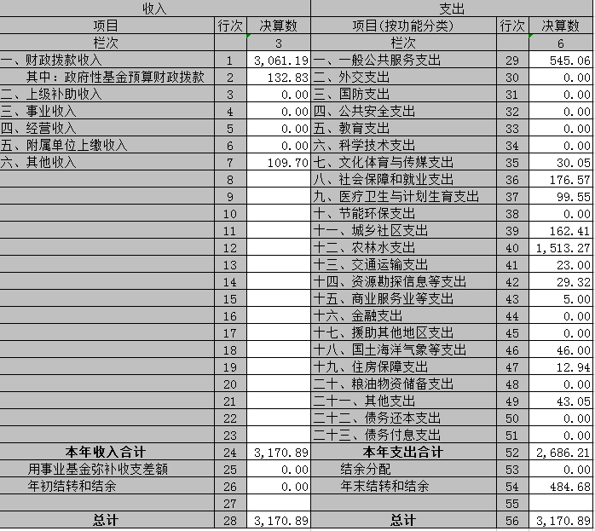

注：本表反映部门本年度的总收支和年末结转结余情况。

收入决算表
公开02表
部门：桃源县热市镇 单位：万元
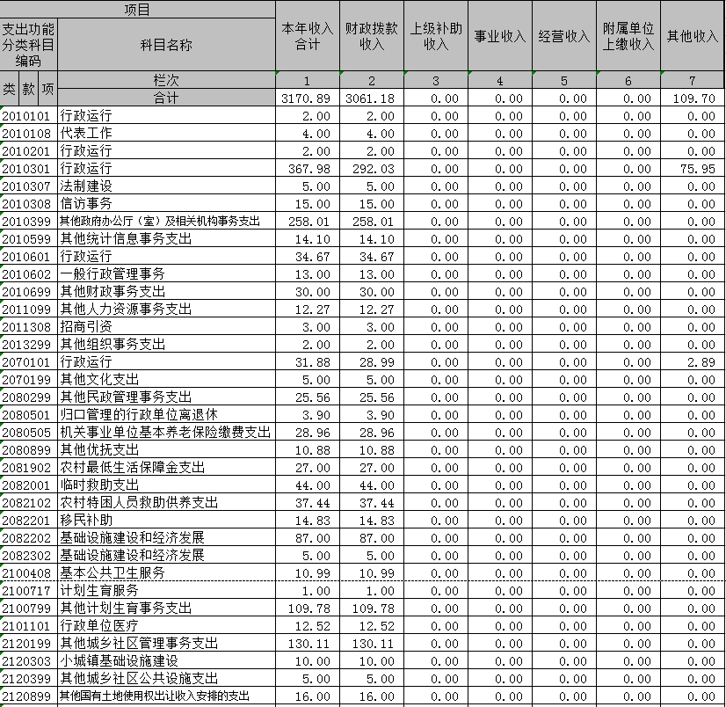
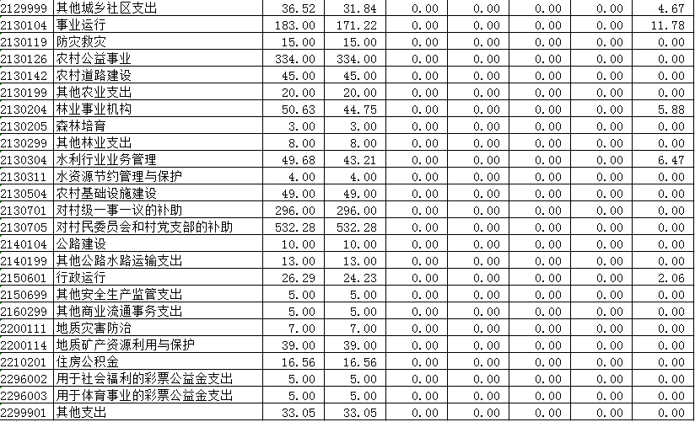

注：本表反映部门本年度取得的各项收入情况。

支出决算表
公开03表
部门：桃源县热市镇 单位：万元
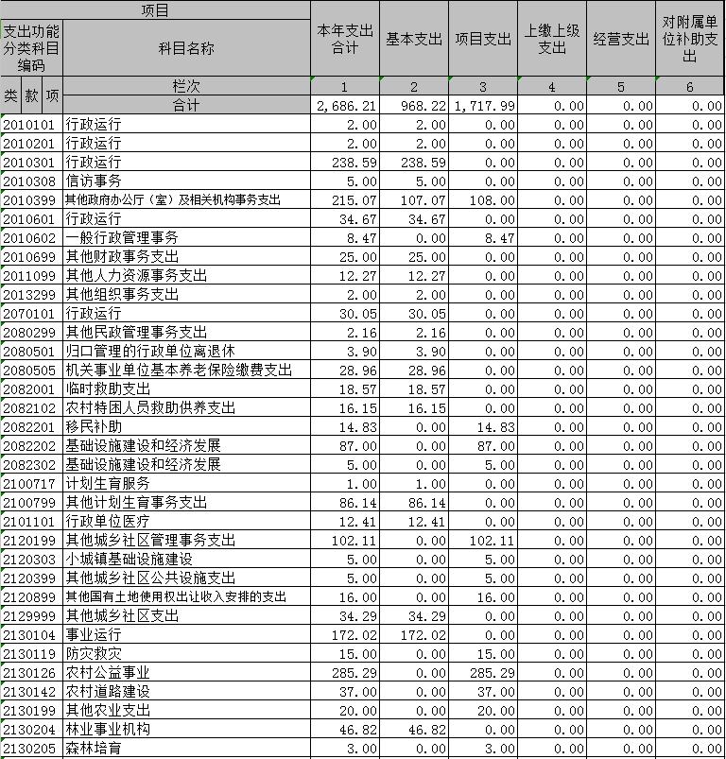
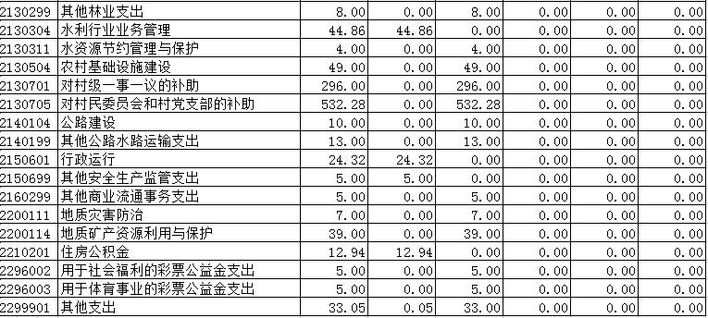

注：本表反映部门本年度各项支出情况。

财政拨款收入支出决算总表
公开04表
部门：桃源县热市镇 单位：万元
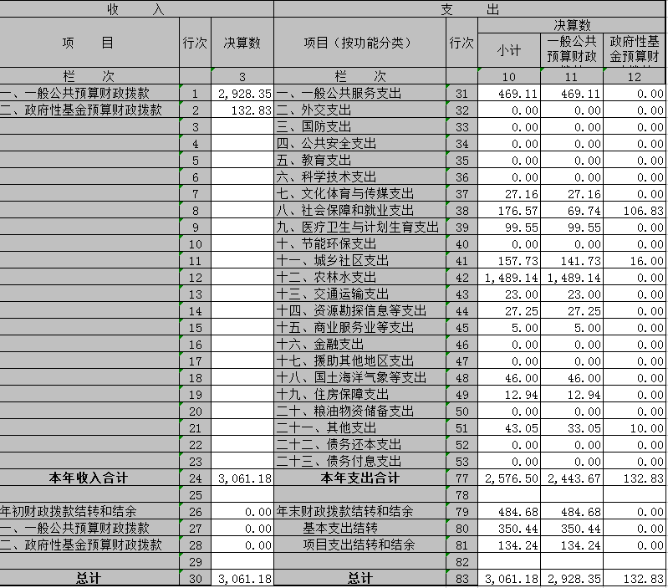

注：本表反映部门本年度一般公共预算财政拨款和政府性基金预算财政拨款的总收支和年末结转结余情况。

一般公共预算财政拨款支出决算表
公开05表
部门：桃源县热市镇 单位：万元
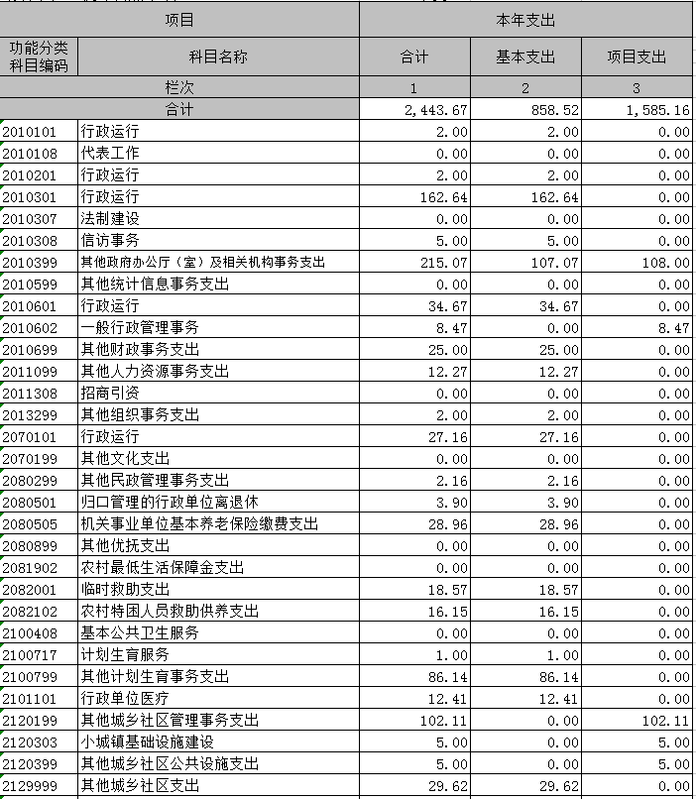
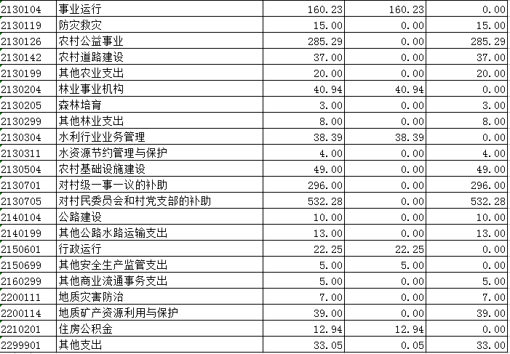

注：本表反映部门本年度一般公共预算财政拨款支出情况。

一般公共预算财政拨款基本支出决算表
公开06表
部门：桃源县热市镇 单位：万元
人员经费 |  |  | 公用经费
经济分类  科目编码 | 科目名称 | 金额 | 经济分类  科目编码 | 科目名称 | 金额 | 经济分类  科目编码 | 科目名称 | 金额
301 | 工资福利支出 | 546.11 | 302 | 商品和服务支出 | 141.3 | 310 | 其他资本性支出
30101 | 基本工资 | 229.85 | 30201 | 办公费 | 20.29 | 31001 | 房屋建筑物购建
30102 | 津贴补贴 | 68.46 | 30202 | 印刷费 | 30.05 | 31002 | 办公设备购置
30103 | 奖金 | 7.38 | 30203 | 咨询费 |  | 31003 | 专用设备购置
30104 | 其他社会保障缴费 | 50.35 | 30204 | 手续费 | 0.43 | 31005 | 基础设施建设
30106 | 伙食补助费 |  | 30205 | 水费 |  | 31006 | 大型修缮
30107 | 绩效工资 | 106.98 | 30206 | 电费 | 0.47 | 31007 | 信息网络及软件购置更新
30108 | 机关事业单位基本养老保险缴费 | 74.33 | 30207 | 邮电费 | 0.15 | 31008 | 物资储备
30109 | 职业年金缴费 |  | 30208 | 取暖费 |  | 31009 | 土地补偿
30199 | 其他工资福利支出 | 8.76 | 30209 | 物业管理费 |  | 31010 | 安置补助
303 | 对个人和家庭的补助 | 171.11 | 30211 | 差旅费 | 7.14 | 31011 | 地上附着物和青苗补偿
30301 | 离休费 |  | 30212 | 因公出国（境）费用 |  | 31012 | 拆迁补偿
30302 | 退休费 |  | 30213 | 维修(护)费 | 26.6 | 31013 | 公务用车购置
30303 | 退职（役）费 |  | 30214 | 租赁费 |  | 31019 | 其他交通工具购置
30304 | 抚恤金 | 42.31 | 30215 | 会议费 | 4.17 | 31020 | 产权参股
30305 | 生活补助 | 56.7 | 30216 | 培训费 | 2.13 | 31099 | 其他资本性支出
30306 | 救济费 | 0.21 | 30217 | 公务接待费 | 23.8 | 304 | 对企事业单位的补贴
30307 | 医疗费 | 4.32 | 30218 | 专用材料费 |  | 30401 | 企业政策性补贴
30308 | 助学金 |  | 30224 | 被装购置费 |  | 30402 | 事业单位补贴
30309 | 奖励金 | 3.9 | 30225 | 专用燃料费 |  | 30403 | 财政贴息
30310 | 生产补贴 |  | 30226 | 劳务费 | 6.84 | 30499 | 其他对企事业单位的补贴
30311 | 住房公积金 | 63.67 | 30227 | 委托业务费 |  | 307 | 债务利息支出
30312 | 提租补贴 |  | 30228 | 工会经费 | 4.43 | 30701 | 国内债务付息
30313 | 购房补贴 |  | 30229 | 福利费 | 4.54 | 30707 | 国外债务付息
30314 | 采暖补贴 |  | 30231 | 公务用车运行维护费 | 1 | 399 | 其他支出
30315 | 物业服务补贴 |  | 30239 | 其他交通费用 | 9.20 | 39906 | 赠与
30399 | 其他对个人和家庭的补助支出 |  | 30240 | 税金及附加费用
 |  |  | 30299 | 其他商品和服务支出 | 0.05
人员经费合计 |  | 717.22 | 公用经费合计 |  |  |  |  | 141.3
注：本表反映部门本年度一般公共预算财政拨款基本支出明细情况。

一般公共预算财政拨款“三公”经费支出决算表
公开07表
部门： 单位：万元
预算数 |  |  |  |  |  | 决算数
合计 | 因公出国（境）费 | 公务用车购置及运行费 |  |  | 公务接待费 | 合计 | 因公出国（境）费 | 公务用车购置及运行费 |  |  | 公务接待费
合计 | 因公出国（境）费 | 小计 | 公务用车  购置费 | 公务用车  运行费 | 公务接待费 | 合计 | 因公出国（境）费 | 小计 | 公务用车  购置费 | 公务用车  运行费 | 公务接待费
1 | 2 | 3 | 4 | 5 | 6 | 7 | 8 | 9 | 10 | 11 | 12
28.14 |  | 1.14 |  | 1.14 | 27 | 26.87 |  | 1.00 |  | 1.00 | 25.87
注：本表反映部门本年度“三公”经费支出预决算情况。其中，预算数为“三公”经费年初预算数，决算数是包括当年一般公共预算财政拨款和以前年度结转资金安排的实际支出。

政府性基金预算财政拨款收入支出决算表
公开08表
部门：桃源县热市镇 单位：万元
项 目 |  | 年初结转和结余 | 本年收入 | 本年支出 |  |  | 年末结转和结余
功能分类科目编码 | 科目名称 | 年初结转和结余 | 本年收入 | 小计 | 基本支出 | 项目支出 | 年末结转和结余
栏次 |  | 1 | 2 | 3 | 4 | 5 | 6
合计 |  |  | 132.83 | 132.83 |  | 132.83
2082201 | 移民补助 |  | 14.83 | 14.83 |  | 14.83
2082202 | 基础设施建设和经济发展 |  | 87 | 87 |  | 87
2082302 | 基础设施建设和经济发展 |  | 5 | 5 |  | 5
2120899 | 其他国有土地使用权出让收入安排的支出 |  | 16 | 16 |  | 16
2296002 | 用于社会福利的彩票公益金支出 |  | 5 | 5 |  | 5
2296003 | 用于体育事业的彩票公益金支出 |  | 5 | 5 |  | 5
注：本表反映部门本年度政府性基金预算财政拨款收入、支出及结转和结余情况。

第三部分 热市镇单位2018年度部门决算情况说明
- 收入支出决算总体情况说明
全年收入3170.89，实现支出2686.21万元，年末结转结余484.68万元。
2018年收入与2017年相比较均有增加，收入增加原因为财政拨款、政府性基金有所增加；支出增加原因为人员、项目有所增加。
二、收入决算情况说明
2018年全镇总收入3170.89万元。其中：财政拨款为3061.19万元，其他收入为109.70万元。
三、支出决算情况说明
2018年全镇总支出为2686.21万元，基本支出为968.22万元，项目支出为1717.99万元。
四、财政拨款收入支出决算总体情况说明
2018年财政拨款收入为3061.19万元，其中一般公共预算财政拨款收入为2928.36万元，政府性基金预算财政拨款收入为132.83万元。
2018年财政拨款支出为2576.50万元，其中一般公共预算财政拨款支出为2443.67万元，政府性基金预算财政拨款支出为132.83万元。
2018年末财政拨款结转和结余为484.68万元，其中基本支出结转为350.44万元，项目支出结转和结余为134.24万元。
五、一般公共预算财政拨款支出决算增减变化情况说明
（一）决算收支增减变化情况说明。
2018年财政拨款收入为2928.35万元，约占本年总收入的92.35%，比上年财政拨款支出有增加，原因为人员、项目有所增加；政府性基金预算财政拨款为132.83万元，占本年总支出的4.19%；2018年基本支出为968.22万元，占本年总支出的36.04%，比上年基本支出有增加，原因为人员、公用经费有所增加。
（二）财政拨款支出决算结构情况。
2018年财政拨款支出为2576.50万元，其中一般公共服务支出469.11万元，文化体育与传媒支出27.16万元，社会保障和就业支出176.57万元，医疗卫生与计划生育支出99.55万元，城乡社区支出为157.73万元，农林水支出1489.14万元，交通运输支出23万元，资源勘探信息等支出27.25万元，商业服务业等支出5万元，国土海洋气象等支出46万元，住房保障支出12.94万元，其他支出43.05万元。
六、一般公共预算财政拨款基本支出决算情况说明
2018年一般公共预算财政拨款基本支出为858.52万元，其中人员经费717.22万元，占比约为83.54%；日常公用经费141.30万元，占比约为16.46%。
七、一般公共预算财政拨款“三公”经费支出决算情况说明
（一）“三公”经费财政拨款支出决算总体情况说明。
2018年“三公”经费支出为26.87万元，与上年决算数约减少1.47%，原因为压缩经费。
（二）“三公”经费财政拨款支出决算具体情况说明。
2018年“三公”经费支出为26.87万元，其中公务用车购置及运行维护费为1万元，公务接待费为25.87万元，其中：国内公务接待25.87万元，共7200人次，935批次；无因公出国（境）费。
八、机关运行经费执行情况说明
无机关运行经费
九、政府采购支出情况说明
无政府采购支出
十、国有资产占用情况说明
无国有资产占用
十一、政府性基金预算收入支出决算情况
2018年政府性基金预算收入为132.83万元，政府性基金预算支出为132.83万元，无结余。
九、关于2018年度预算绩效情况说明
根据新《预算法》中对财政绩效管理的新要求，我镇坚持以提升财政资金绩效为主线，以绩效目标实现为导向，加强财政绩效管理建设，各项收入和支出都基本按预算的目标完成，2018年预算绩效管理取得新成效。现将预算绩效开展情况说明如下：
（一）年度预算绩效管理工作整体开展情况
1、探索绩效跟踪监控，加强全过程监控，以预算单位为责任主体，提高财政资金使用的规范性和时效性。
2、深入开展财政支出绩效评价，并将绩效评价作为改进预算管理和安排以后年度预算的重要依据。
3、强化评价结果应用，对发现的问题及时改进，加强评价结果与项目资金安排的衔接。
（二）下一步打算

2019年，我镇将继续认真贯彻落实新《预算法》，努力推进预算绩效管理工作，开展重点项目、重点领域的绩效评价，提高财政资金的使用效益。
十、其他重要事项
（一）机关运行经费支出情况。本部门2018年度机关运行经费支出357.15万元，比2017年增加38.71万元，约增长12.16%。
（二）国有资产占用情况。截至2018 年12 月31 日，本部门共有车辆1辆，属于一般公务用车。
第四部分 名词解释
1.基本支出：是指为保障机构正常运转，完成日常工作任务而发生的人员支出和公用支出。
2.项目支出：是指在基本支出之外为完成特定行政任务和事业发展目标所发生的支出。
3.“三公”经费：纳入市财政预算管理的“三公”经费，是指市直部门用一般公共预算拨款安排的公务接待费、公务用车购置及运行维护费和因公出国（境）费。其中，公务接待费反映单位按规定开支的各类公务接待（含外宾接待）支出；公务用车购置及运行费反映单位公务用车车辆购置支出（含车辆购置税），以及燃料费、维修费、过路过桥费、保险费、安全奖励费用等支出；因公出国（境）费反映单位公务出国（境）的国际旅费、国外城市间交通费、住宿费、伙食费、培训费、公杂费等支出。
4.机关运行经费：为保障单位运行用于购买货物和服务的各项资金，包括办公及印刷费、邮电费、差旅费、会议费、福利费、日常维修费、专用材料及一般设备购置费、办公用房水电费、办公用房取暖费、办公用房物业管理费、公务用车运行维护费以及其他费用。

